**Sistema de catálogo Star Geek**

**Manual de Utilização:**

Sistema de utilização dos Star Geek para catalogar os filmes e séries dos nosso cliente.

**Star Geeks**

# Sumario

1. Página Inicial
2. Cadastro
3. Login
4. Catálogo
5. Adicionar Título

# 1-Página Inicial

# 

*Figura 1 - Página Inicial*

Essa tela é a primeira em que o cliente entra em contato, nela você terá duas opções:

1. Faça seu login;
2. Cadastre-se já;

A primeira opção é pra quem já cliente da Star Geeks, já a segunda opção é para seu primeiro acesso.

Ao clicar em Cadastre-se já, nosso cliente será redirecionado para a página de cadastro.

Já na opção de Faça seu login você será redirecionado a tela de login.

2- Cadastro

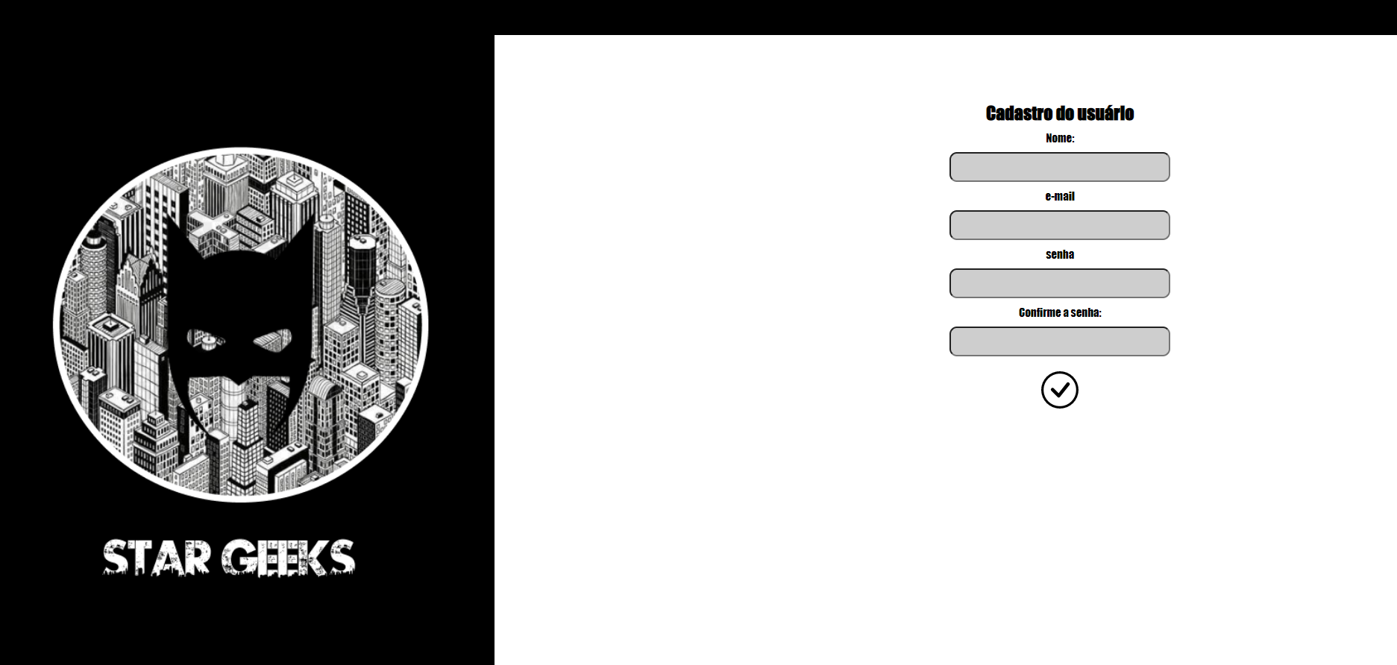

*Figura 2 - Página de Cadastro*

Essa é a tela em que o cliente vai colocar suas informações pra cadastro:

* Nome;
* Email;
* Senha;
* Confirmação de senha.

Após a conclusão, será redirecionado a página de login.

# 3- Login

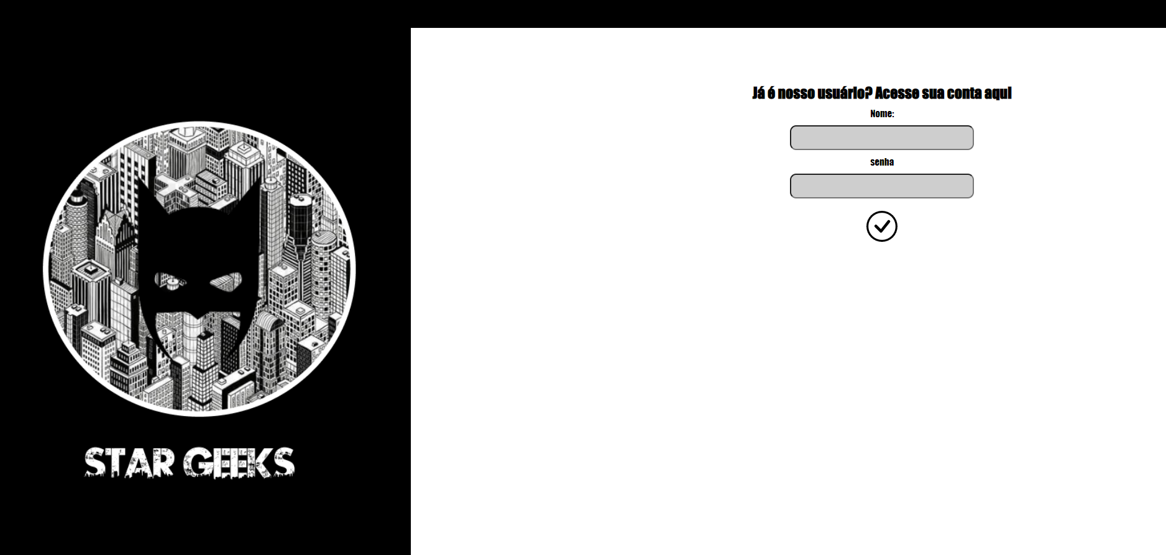

Essa é nossa terceira tela. Nela, o usuário já cadastrado, ou o que acabou de preencher a página de cadastro do cliente, colocará seu:

* Nome;
* Senha;

Assim, terá acesso a sua conta no Star Geeks.

# 4- Catálogo

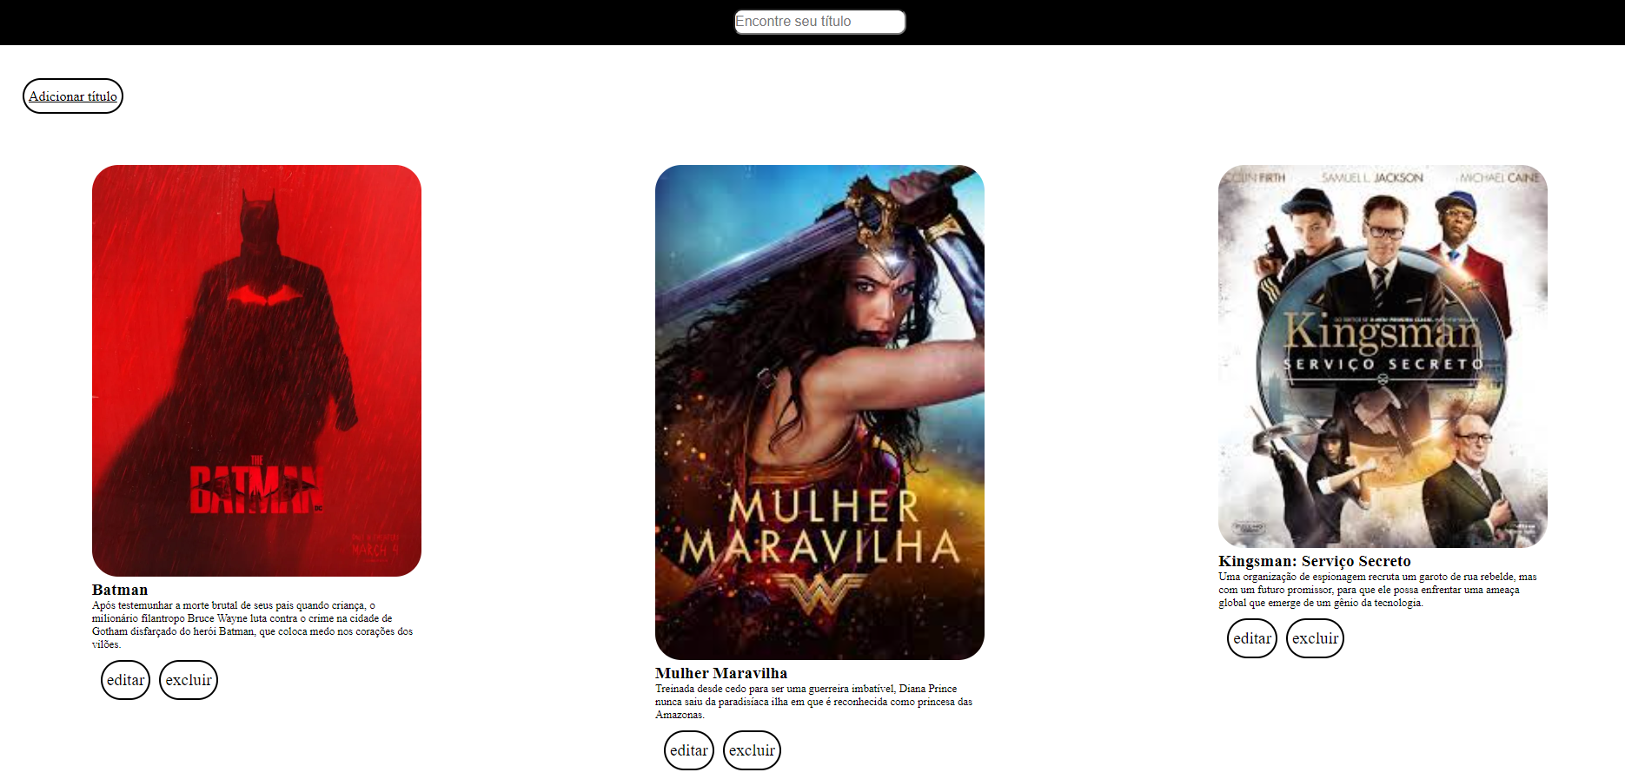

Na nossa página de catálogo, temos todos os filmes e séries favoritos que nosso cliente adicionou. Caso seja seu primeiro acesso, você irá na opção de Adicionar Título e será redirecionado à página do mesmo.

Se você já tem algum título adicionado, terá a opção de Editar ou Excluir seu filme ou série.

# 5- Adicionar Título

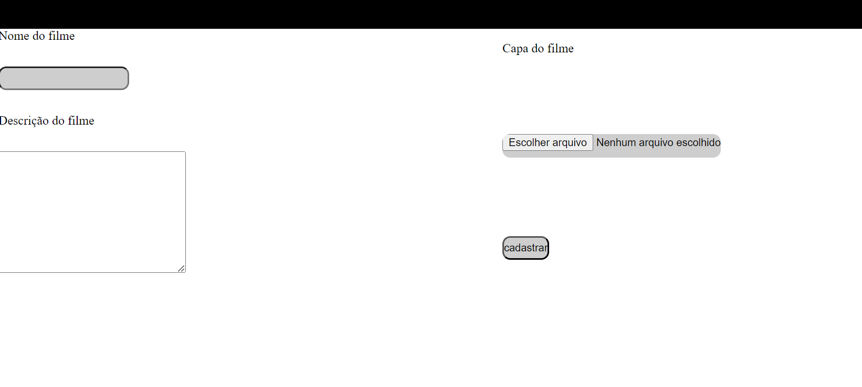

Essa é a tela de adicionar algum título, nela temos que colocar as seguintes opções:

* Nome do Filme;
* Descrição do filme;
* Capa do filme.

Depois dos dados preenchidos, irá até o botão de Cadastrar, e seu título cadastrado irá automaticamente até a página de catálogo.